Веселые мероприятия в детском летнем лагере.

педагог-организатор МОУ ДО ДТДиМ
Залысова А.В.

Наша задача – каждым делом удивить ребенка.
В.А. Сухомлинский
Организация досуга детей и подростков в летнем лагере – традиционное направление деятельности учреждений дополнительного образования, которое стремится наполнить свободное время ребенка разнообразными видами и формами работы, интересными, эмоционально насыщенными компонентами.
Поэтому главной задачей для организаторов летнего отдыха детей является поиск и применение новых методов работы, которые могли бы мотивировать детей на то, что отдых в лагере – это праздник, возможность интересно провести время, научиться чему-то новому, получить незабываемые впечатления, познакомиться с интересными людьми, приобрести новых друзей.
В каждом лагере есть свои традиции: экскурсии, особые ритуалы для знакомства, проверенные номера на открытие и закрытие смены, спортивные соревнования и конкурсные программы. Если план мероприятий не перегружен событиями, смело беритесь за воплощение этих идей.
Я постараюсь описать идеи, которые не требуют больших затрат. Очень надеюсь, что какие-то из них покажутся вам свежими и актуальными. Если все получится организовать, дети не просто будут заняты, но и вдоволь повеселятся.
Хочу рассказать о том, какие формы мы применяем в летнем лагере.
Всем известный - Флешмоб.
- Фотокарнавал.
- «Веселый футбол»
- Игра по QR- кодам
- Большая раскраска
- Дополненная реальность
- Спортивные эстафеты и т.д
Расскажу подробней о нескольких формах.
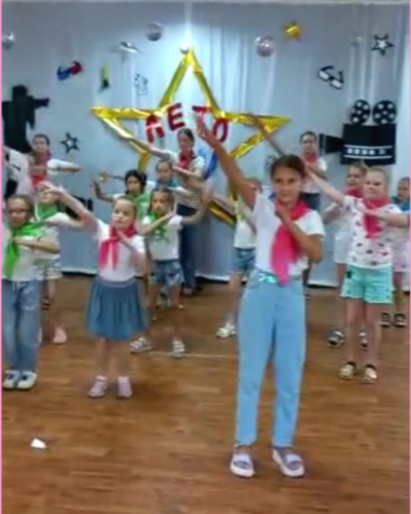
Флешмоб — это заранее спланированная массовая акция, в которой большая группа людей появляется в общественном месте, выполняет заранее оговоренные действия (сценарий) и затем расходится.
При проведении флешмоба в городском оздоровительном лагере необходимо учитывать некоторые моменты:
- необходимо учитывать возрастные и индивидуальные особенности детей;
- предварительно в помещении лагеря провести инструктаж и обсудить план действий каждого участника акции;
- определить ответственных за определенные участки построения фигуры.
Данное мероприятие проводилось в условиях оздоровительного лагеря с дневным пребыванием детей в рамках тематической смены «Лето + ТВ»
В флешмобе принимали участие дети в возрасте от 7 до 14 лет, общее количество 40 чел.
Цель флешмоба – это повышение социальной активности детей и формирование ответственного отношения к своему здоровью через интерактивные формы деятельности.
Зарядка
Утренняя зарядка один из обязательных пунктов в распорядке дня нашего лагеря. Несложные, доступные каждому ребенку комплексы упражнений подбирают педагоги физкультурно-спортивного отдела в программу работы лагеря перед открытием (заранее).
Зарядка в лагере - одно из важнейший утренних действий. Почему она так важна:
- Утренняя зарядка оздоравливает организм;
- Она помогает проснуться;
- Зарядка улучшает кровообращение;
- Зарядка дисциплинирует;
- Она повышает настроение и увеличивает работоспособность.
Как же удается обеспечивать интерес детей к зарядке? Тут работает закон «Ноль-ноль», когда мы все обязательно участвуем в действии. Иногда, некоторые дети, чтобы избежать заявки, прикидываются что заболели. В таких случаях мы задействуем их как помощников в проведении зарядки и ребенок тут же «выздоравливает». Это всего лишь значит, что ребенку требуется особенное внимание.
Основная задача педагогов, проводящих зарядку: подключить к ней как можно большее количество детей. Как правило, именно поэтому, зарядки в лагерях проходят в игровых формата: танцевальное утро или зарядка в виде боев индейцев – это то, что не оставляет равнодушным ни одного ребенка.
«Веселый футбол»
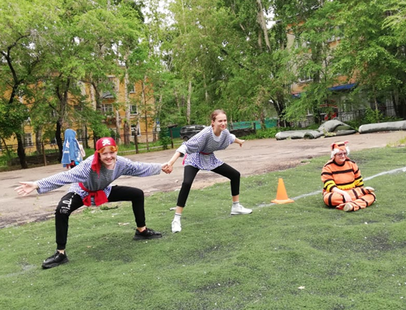
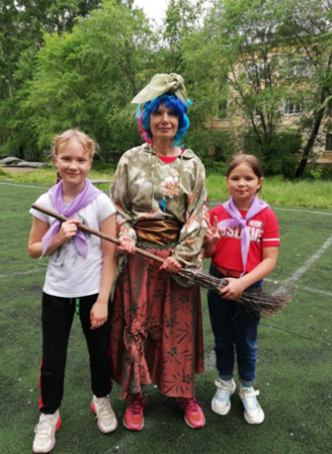
«Веселый футбол» представляет собой игру, в которой участвует две команды (взрослые – вожатые и воспитатели в костюмах героев мультфильмов и дети, находящиеся в летнем лагере). При этом дети играют по всем правилам футбола, а взрослые – нарушая эти правила, что вызывает радость и веселье (фотографии).
Данное мероприятие является заключительным аккордом лагерной смены. Дружеский матч, в котором нет проигравших и победителей, позволяет оставить у детей приятные воспоминания о днях, проведенных в лагере.

Фотокарнавал
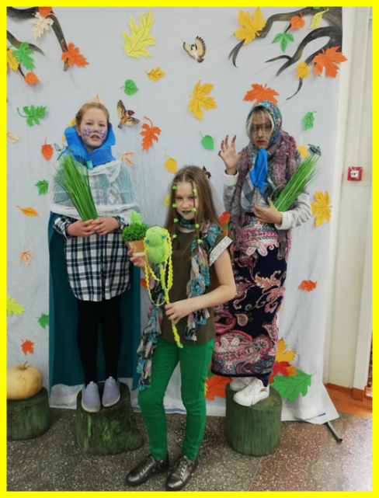
Фотография — это искусство получения фотоснимков, где основной творческий процесс заключается в поиске и выборе композиции, освещения и момента (или моментов) фотоснимка. Такой выбор определяется умением и навыком фотографа, а также его личными предпочтениями и вкусом, что также характерно для любого вида искусства.
Карнава́л— праздник, связанный с переодеваниями, маскарадами красочными шествиями.
Фотокарнавал предполагает демонстрацию маскарадных костюмов, изготовленных руками детей из подручных материалов, и проведение фотосессии по итогам мероприятия. Такие праздники, предполагающие переодевание или изготовление костюмов, вызывают огромный интерес среди детей, массовое участие, позитивные отклики.
Дополненная реальность
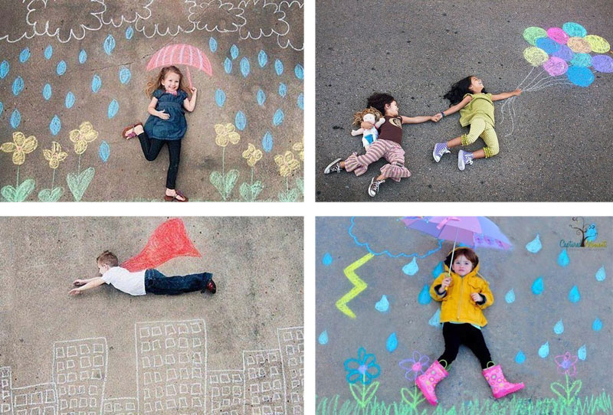
Рисунками на асфальте сейчас мало кого удивишь, поэтому задание должно быть каким-то особенным. Например, нужно нарисовать картинку, в которой каждый ребенок — главный герой. Да, для финальной фотосессии в дополненной мелом реальности нужно лечь на асфальт, но результат того стоит! Конечно, игроки должны быть в подходящей одежде, так как ложиться на асфальт в чистой одежде — плохая идея.
Оцениваем креатив и исполнение, помогаем советами. Детям сложно продумать правильный масштаб, поэтому объясните им, что начать надо именно с размещения фигуры и отметок (где будет голова, где рука, которая держит шарики, как располагаются ноги, бегущие по «горам» и т.д.)
Фотографировать нужно с высоты, чтобы снимки получились интересными..
Должно получиться что-то похожее на это:

Большая раскраска

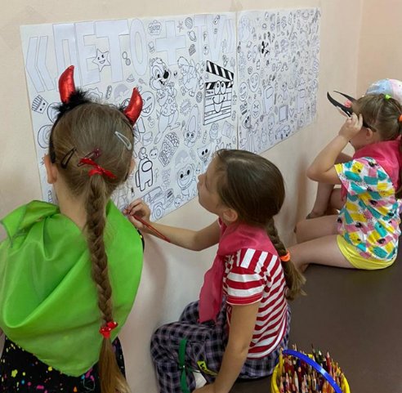
Здесь всё очень просто, но интересно. Дети в восторге, причем, в независимости от возраста. Такая раскраска всегда будет интересна и малышам и школьникам. Вы можете распечатать и приклеить большие картинки раскраски в виде огромного плаката на стене, желательно такие, о которых знают дети, например, персонажей из мультфильмов, фильмов, сериалов, игр и тд. и дать детям возможность время от времени подходить и раскрашивать те детали рисунка, которые ему интересны в данный момент.

Такая форма пользуется у ребят популярностью.
Игра по QR- кодам
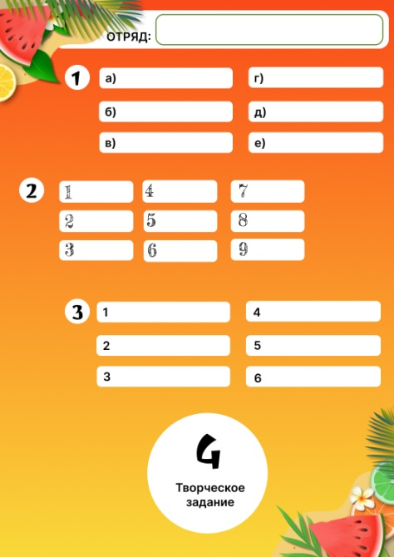
Современные черные квадратики также активно привлекают к себе внимание загадочностью и будоражат интерес. Современная наука не стоит на месте, технологии стремительно развиваются и влекут за собой необходимость модернизации методов и средств обучения и воспитания. В связи с происходящими переменами также возникает потребность в поиске новой эффективной мотивации детей к познанию окружающего мира.
Одной из новых технологий является технология QR-кодов.
В нашем лагере была проведена игра по QR- кодам. Каждому отряду заранее нужно было подготовить устройство, которое считывает QR-коды.
В день игры, по территории лагеря были развешены QR-коды, которые отрядам нужно было их считать и выполнить предложенные задание.
Ребята с удовольствием погрузились в игру!

Спортивная эстафета.

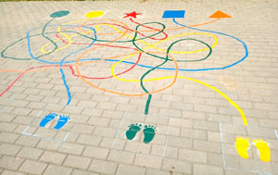
Как показала практика, детям очень нравятся эстафеты, в которых нужно проявить физические способности.

Прошлым летом мы разработали развлекательно-спортивную эстафету.

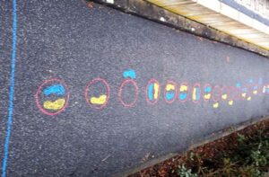
В эстафете были такие задания, как «Боулинг с мульт.героями», «Спортивный коридор», «Я- футболист» и другие.

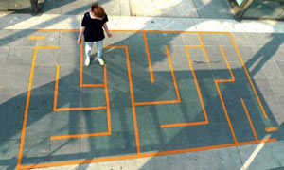
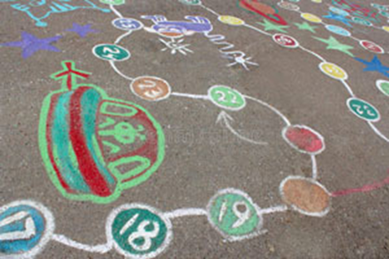
Например, забавная игра на внимательность «Спортивный коридор». Детям необходимо было по начерченным линиям пройти задания. Например, распутаться в запутанной линии, пропрыгать сначала на одной ноге потом на другой, присесть 10 раз, пропрыгать в классики, пройти дорожку, наступая на рисунки: одна правая нога, обе ноги, правая нога-левая рука, одна левая нога, опора на две ладони — прыжок на две стопы и т.д. в итоге линия приводит на финиш, после которого отряд отправлялся на следующие задания.

Как вариант - это может быть классический лабиринт. Есть «вход», видно место, куда надо дойти, есть несколько путей достижения. Меловой лабиринт рисуют гигантским, чтобы по «коридорам» пройти пешком, или сравнительно небольшим (в этом случае головоломка решается ведением руки до цели.

Вариант 2. Нарисованная мелом «путаница» (дети видят точку старта и варианты финала, но не знают, какая «дорожка» приведет к цели). В качестве цели можно положить мягкие игрушки, которые станут талисманами команд на все время конкурсной программы.

Фото-кросс с мульт.героями.

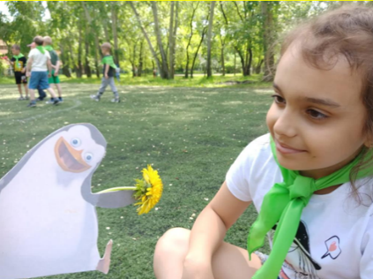
В наше время каждый ребёнок и не только реюёнок, любит фотографировать себя или окружающих.

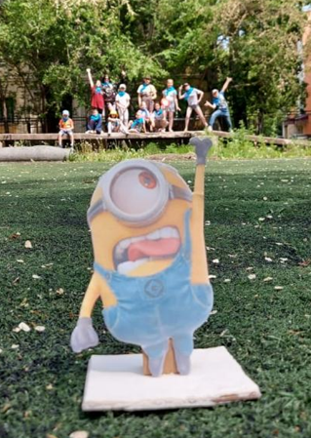
Данная форма позволяет детям проявить креативность.

Каждый отряд вытягивал жребий с героями мультфильмов. Далее отряду нужно было креативно, но со смыслом сделать фотографии с героями.

Дети с удовольствием бегали по территории и делали фотоснимки.

Также хочу рассказать какие еще можно организовать интересные мероприятия в рамках лагеря.

Галерея портретов
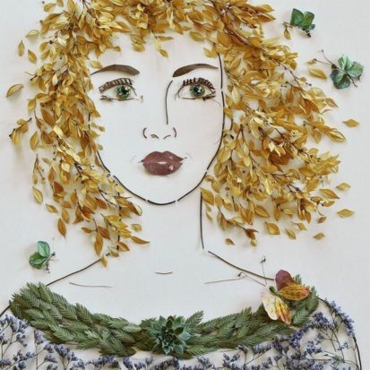
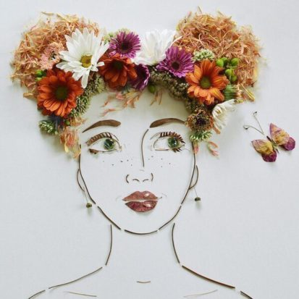
Такую красоту можно делать не только на бумаге, но и на асфальте. Мы делали как-то на больших тротуарных плитах (50х50), которые сами по себе выглядели как отдельных холсты. Мелом можно нарисовать само лицо, а вот волосы и воротник — из подручных материалов. Можно использовать опавшую хвою, камешки, листья, веточки, лепестки, травинки, керамзит, кусочки коры и т.д. Дети придумают, не сомневайтесь! Вот что-то похожее нашла в интернете:

Картина на 5 метров
Это тематический художественный конкурс на рулонной бумаге для рисования (можно использовать остатки бумажных обоев с изнаночной стороны). Отмерьте ровно 5 метров для каждого отряда. Даем 30-40 минут для создания коллективного шедевра. Темы можно дать разные: космос, подводный мир, зоопарк для несуществующих животных, цветы с далеких планет и т.д. Для работы понадобится гуашь и крупные кисти. Не запрещается делать отпечатки ладошек или штампики из картофелин.

Гигантские крестики-нолики
Как-то мы пытались сделать настолько гигантские, что крестиками и ноликами у нас были сами дети (мальчики и девочки). Идея не слишком удачная, так как увидеть всю картину и принять решение в этом случае детям очень сложно.
Не делайте слишком большие клетки. Чтобы для каждого раунда не рисовать «сетку», играем синими и красными крышечками от бутылок воды или молока. Чтобы определить лидера, сделайте нечетное количество раундов (3-5). Не забывайте записывать успехи в маршрутные карты.

Игра-бродилка
Перенесите на асфальт небольшую настольную игру-бродилка с фишками. Вместо фишек — дети. Кубики бросают капитаны команд, а игроки шагают по полю. Расстояние между точками должно совпадать с шириной шага ребенка. Выпало число «5» на кубике? Делаем 5 шагов.
Хорошо бы сделать возвраты, пропуск хода, «перелет» вперед. Все, как в настольной бродилке. Всю игру можно разместить на площади 3х5 метров.
Вышеуказанные формы работы помогают организаторам летнего отдыха спланировать веселые и интересные мероприятия в детском летнем лагере, а ребенку освоить новое пространство, способствуют физическому развитию, эмоциональному и духовному раскрепощению, раскрытию творческого потенциала, формированию креативности, самостоятельности и ведут к сплочению коллектива.
Всем удачи и яркого лета!

